Сопроводительная информация.

Прогамма работает с яндекс.аудитории, поэтому существуют ограничения.

Обрабатывается 50 записей в час + какое-то время для перерасчета.

Для каждой записи необходимо иметь две записи: одна для рабочих, другая для посетителей. В случае отсутствия одной из вместо значения будет написана ошибка. Также это может произойти, если названия не совпадают.

Есть два файла: get_info и full_update. Первый – позволяет просто получить всю информацию из яндекс.аудиторий и перобразовать в excel. Второй файл – основной. Он запускает пересоздание всех сегментов с сохранением координат и названий, которые были использованы. В результате работы он, как и прошлый файл, предоставляет отчет в excel формате.

В ходе работы второго файла на черном фоне появляются записи о ходе работы - названия пересозданных сегментов. Также существует два уведомления: о завершении пересоздания и завершения работы.

Для доступа к записям необходим ключ. Для его получения необходимо перейти по ссылке <https://oauth.yandex.ru/client/new>

Здесь необходимо:

- ввести название (ни на что не влияет)

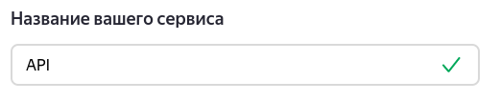

- Нажать на Веб сервисы, нажать на появившеяся поле для ввода и нажать “подставить URL для отладки” во всплывающем предложении:

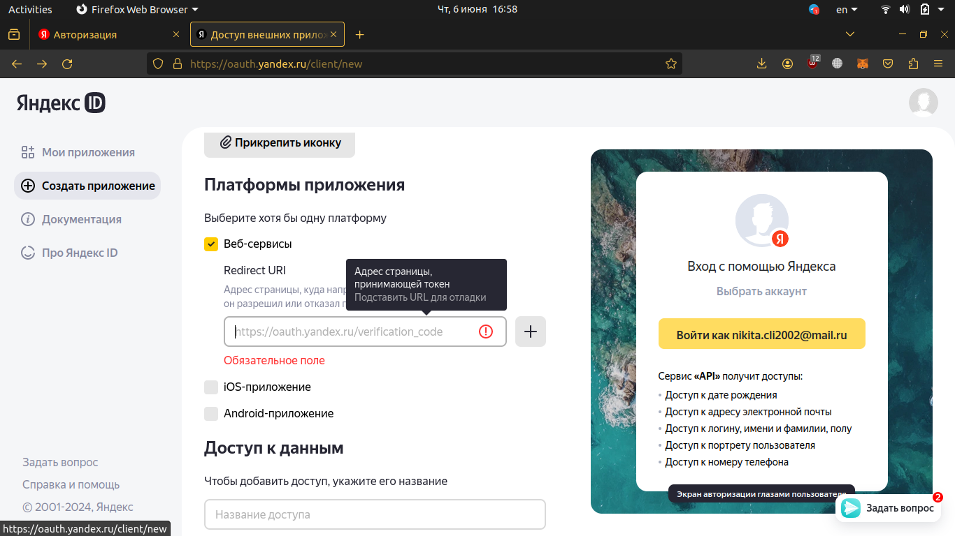

- В зоне “Доступ к данным” необходимо дать два разрешения, которые находятся при вводе в строку слова   
- “audience”: “Чтение параметров настройки своих и доверенных сегментов” и   
- “audience”: “Создание сегментов, изменение параметров настройки своих и доверенных сегментов”

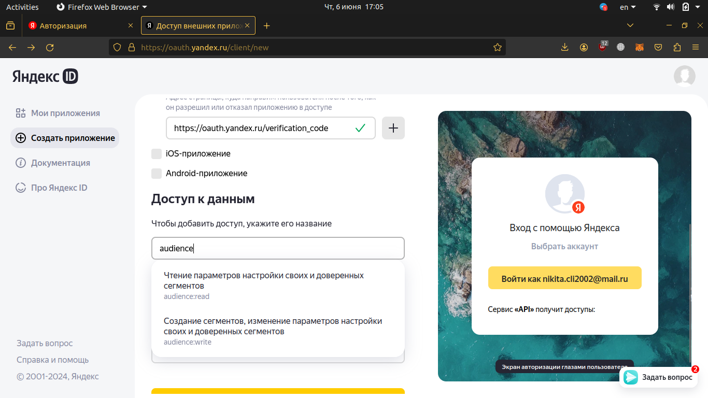

- Нажать “Создать приложение”

- Дальше необходисо перейти по ссылке вида [https://oauth.yandex.ru/authorize?response_type=token&client_id](https://oauth.yandex.ru/verification_code)= (ID приложения). Для примера для

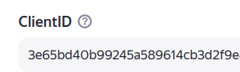

Ссылка будет - [https://oauth.yandex.ru/authorize?response_type=token&client_id=3e65bd40b99245a589614cb3d2f9e](https://oauth.yandex.ru/verification_code=3e65bd40b99245a589614cb3d2f9e)

При переходе по ней в первый раз будет просьба зайти. Посто нажмите на кнопку войти.

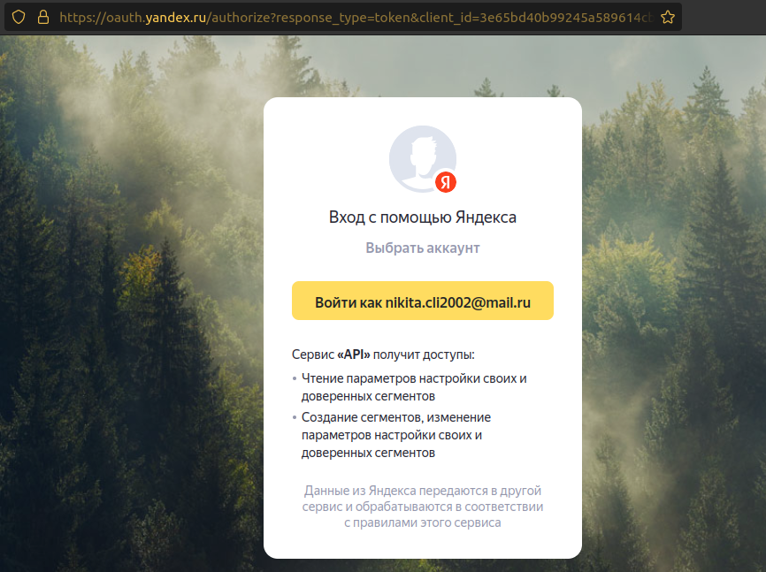

на загрузившейся странице будет код – это и есть нужный ключ



Дальнейшие действия просты: скопировать этот ключ и добавить в приложение. Для этого необходимо нажать правой кнопкой по .bat файлам, нажать на кнопку изменить и в открывшемся окне заменить имеющийся ключ – новым. ПОвторить для каждого из файлов. После этого программа будет работать уже с вашими данными.